从一个示例开始：
auto *task = WFTaskFactory::create_http_task("http://www.sogou.com", 0, RETRY_MAX, [&mutex, &cond, &done](WFHttpTask *task) {
auto state = task->get_state();

//EXPECT_EQ(state, WFT_STATE_SUCCESS);
if (state == WFT_STATE_SUCCESS)
{
auto code = atoi(task->get_resp()->get_status_code());
EXPECT_TRUE(code == HttpStatusMovedPermanently ||
code == HttpStatusFound ||
code == HttpStatusSeeOther ||
code == HttpStatusTemporaryRedirect ||
code == HttpStatusPermanentRedirect);
}

mutex.lock();
done = true;
mutex.unlock();
cond.notify_one();
});
task->start();
首先创建一个任务（任务在完成后会自动销毁），然后调用start开始连接。

看一下创建任务的过程:
WFHttpTask *WFTaskFactory::create_http_task(const std::string& url,
int redirect_max,
int retry_max,
http_callback_t callback)
{
auto *task = new ComplexHttpTask(redirect_max,
retry_max,
std::move(callback));
ParsedURI uri;

URIParser::parse(url, uri);
task->init(std::move(uri));
task->set_keep_alive(HTTP_KEEPALIVE_DEFAULT);
return task;
}
其实创建了ComplexHttpTask对象，然后解析uri，再调用任务的init接口。继承关系如下：
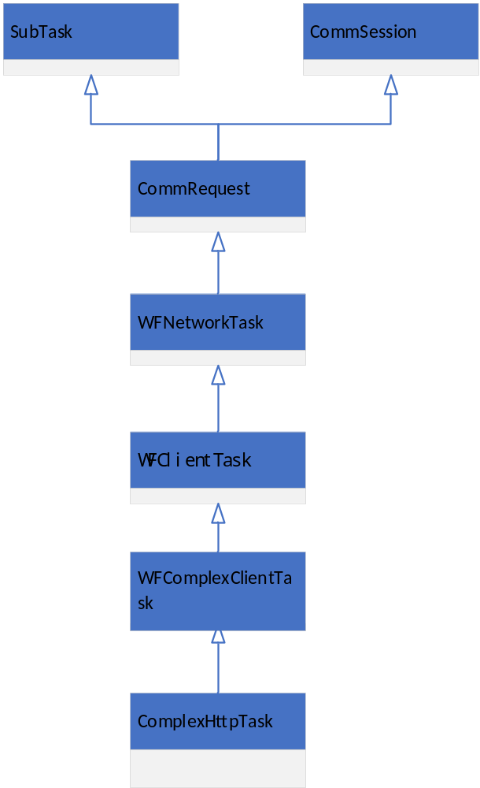
WFComplexClientTask在构造函数中创建了__CommManager单例，__CommManager在构造时调用了Communicator的init，在init里调用create_poller创建了容量为4096的消息队列以及与线程数相同的epoll句柄，然后创建多个线程并在线程中epoll_wait，都成功后就创建线程池，用来处理消息队列里消息。

再看一下start()做了什么？start是在WFNetworkTask实现，里面很简单，就创建了串行任务
void start()
{
assert(!series_of(this));
Workflow::start_series_work(this, nullptr);
}
串行任务里，之前说过调用的是任务的dispatch。dispatch在派生类WFComplexClientTask重写了，里面创建了一个路由任务WFRouterTask并添加进了串行任务，路由任务主要负责dns解析，解析任务执行成功会创建CommSchedTarget对象，这个对象会设置到CommRequest类的CommSchedObject *object。然后继续执行下一个任务，来到了CommRequest::dispatch

virtual void CommRequest::dispatch()
{
if (this->scheduler->request(this, this->object, this->wait_timeout,
&this->target) < 0)
{
this->handle(CS_STATE_ERROR, errno);
}
}
scheduler是上面提到的__CommManager里的成员，所以应该是全局唯一的
int CommScheduler::request(CommSession *session, CommSchedObject *object,
int wait_timeout, CommTarget **target)
{
int ret = -1;

*target = object->acquire(wait_timeout);
if (*target)
{
ret = this->comm.request(session, *target);
if (ret < 0)
(*target)->release(0);
}

return ret;
}
acquire返回的是this，由于object实际是CommSchedTarget，而CommSchedTarget又继承自CommSchedObject 和CommTarget ，所以能用this返回
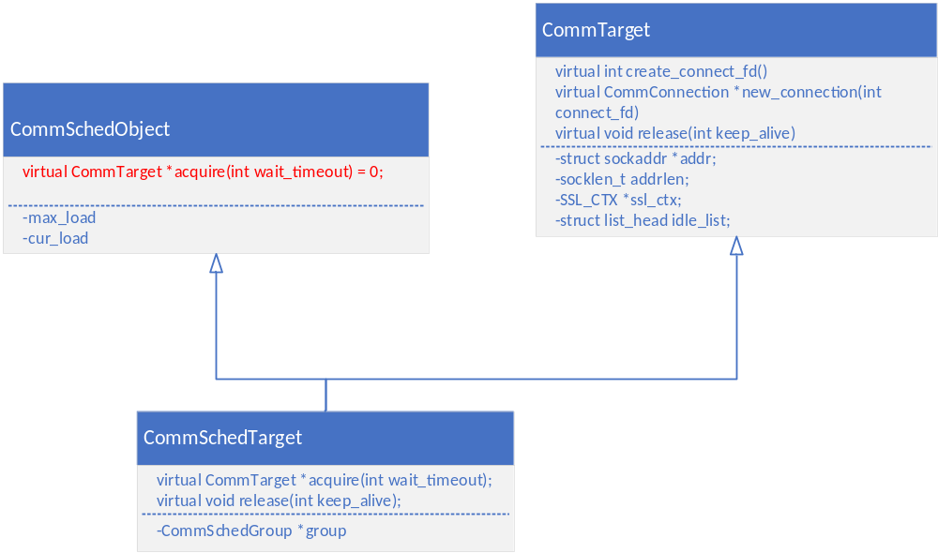
Communicator::request创建套接字并连接，连接成功后加入到一个epoll句柄中，监听可写事件，因为刚连接上，套接字肯定是可写的，所以一定会触发事件，线程从epoll_wait唤醒，执行__poller_handle_connect(node, poller)，该函数调用poller的回调函数，即Communicator::callback，回调函数取出操作结果，将结果put消息队列。线程函数Communicator::handler_thread_routine，从队列取出消息，根据操作类型处理

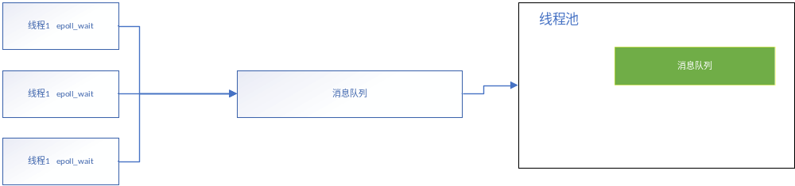

附录：整个派生关系图
